Буландынский район
КГУ «Капитоновская средняя школа»

Внеклассное мероприятие
(5-7 классы)

Игра – путешествие
«Степная земля бесконечна как время»

В рамках декады истории

Подготовила: Литвякова Н.В
учитель истории

201-2018 учебный год7

Тема: Мой Казахстан

Цель: Воспитание чувства патриотизма, любви к Родине

Задачи:

1. Способствовать эстетическому, духовно-нравственному воспитанию детей через знакомство историей, культурой, природой Казахстана.

2. Реализация творческого и интеллектуального потенциала участников.

3. Формирование устойчивого интереса к приобретению знаний.

Оборудование: интерактивная доска, презентация, карточки с заданиями, карта Казахстана.

Ход урока:

Добрый день уважаемые гости и ребята! Я рада приветствовать вас на исторической головоломке ««Степная земля бесконечна как время» в рамках декады казахского языка и истории, приуроченной Дню Независимости Казахстана. Сегодня мы обобщим, повторим, закрепим знания по истории Казахстана.Игра пройдет в форме путешествия по станциям.
А для того, чтобы началось начось наше мероприятие разрешите пригласить наших участников- сборные команды 5-7 классов. А судить и следить за правильностью ваших ответов будет наше многоуважаемое жюри.
Работать мы будем в командах. Команды у нас будет три: «Юные историки», «Знатоки истории» и «Эрудиты» Не обходимо выбрать спикера-лидера, задача спикера вести оценочную работу внутри группы и оценивать каждого по его способностям. И в конце мы узнаем с какими результатами мы завершили нашу игру.
Прошу вас посмотреть на карту и станции, по которым мы будем путешествовать, отвечая на вопросы и выполняя различные задания.

И действительно, если мы посмотрим на карту, то увидим, как удивительная красива страна Казахстан. Страна контрастов, в которой соседствуют море и пустынны, степи и горы, вечные снега и таежные леса.
И так все готовы? Мы начинаем.
1 станция: Хронос
I конкурс Периодизация истории
Расположи периоды истории в правильной последователь-
ности:
Задание 1:
История средних веков, новая история, история
древнего мира, новейшая история (2 балла)
Задание 2:
Эпоха бронзы, энеолит, палеолит, эпоха железа, мезолит, неолит (3 балла)
II конкурс Историческое время
Задание: Вставь пропущенные даты
1.В каком году Казахстан получил независимость?
2.Когда была принята Конституция Казахстана?
3.Первые люди на территории Казахстана появились около ____ млн лет назад
4.Когда в Казахстане празднуют День Первого Президента?
1 балл за каждый правильный ответ

2 станция «Досуг»
I конкурс «ДА-НЕТка» . Для этого я вам раздаю карточки с «ДА»- зеленый цвет, «НЕТ»- красный цвет. После вопроса лидер поднимает карточки с ответом и после этого мы все вместе отвечаем, жюри записывает правильные ответы и ставит баллы.
1.Главным элементом государственного флага является цвет
2.Орел символ свободы, государственной власти, щедрости, стремление к полету
3.Цвет Государственного Флага РК — золотой
4.Авторы Государственного Герба РК — Жандарбек Малибеков, Шота Уалиханов
5.Вокруг солнца на Государственном Флаге РК изображено 33 луча
6.На Государственном Флаге Казахстана есть изображение мифических тулпаров
7.Гимн РК начинается со слов «серебро»
8.«Гимн» с греческого языка переводится как торжественная хвалебная речь
9.Пятиконечная звезда на гербе обозначает, что наши сердца открыты
представителям всех 5 континентам
10.Песня «Мой Казахстан», которая стала позднее Гимном РК была написана
1960 году.
II Конкурс «Головоломка»
Оценивается в 5 баллов
Найдя буквы с одинаковыми значками и составив слова, вы прочитаете что сказал греческий историк Геродот о Персах.
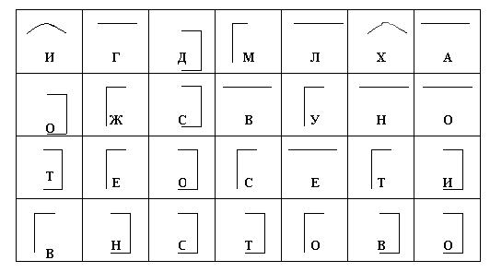
Ответ головоломки: Их главное достоинство – мужество
3 cтанция
«Узнай историческое лицо».
- Основатель и первый великий хан Монгольской империи, объединивший разрозненные монгольские племена; полководец, организовавший завоевательные походы монголов в Китай, Среднюю Азию, на Кавказ и Восточную Европу.
После смерти в 1227 году наследниками империи стали его прямые потомки от первой жены Бортэ по мужской линии, так называемые чингизиды. Кто это?(Чингисхан)
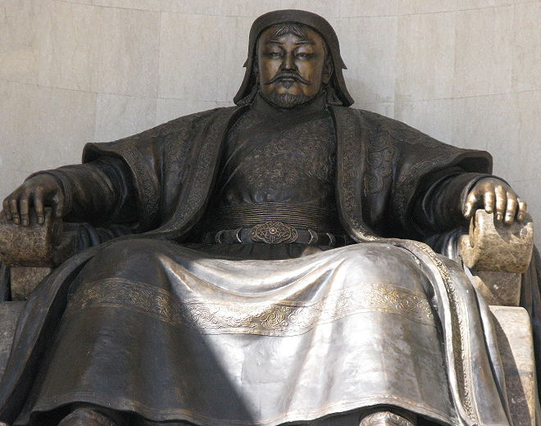

- Он родился 6 июля 1940 года в Алматинской области. Он с детства знал свою родословную до двенадцатого колена: Абиш, Назарбай, Салакбай, Едил, Кенбаба, Мырзатай, Айдар, Кошек, Карасай, Алтынай, Тохтар, Ескожа. Его жена инженер-экономист. В настоящее время возглавляет Международный детский благотворительный фонд «Бобек». У него статус «Лидера нации».
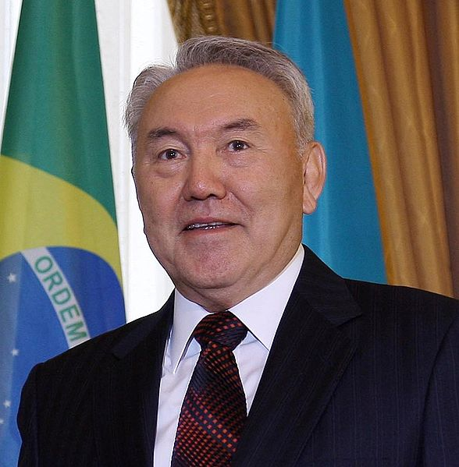

3. Учёный и путешественник, обогативший мировую науку открытием и изучением неведомых ранее земель, родился в 1835 году. Правнук хана Абылая, выходец из казахской знати «ак суйек» - «белой кости», его мусульманское имя было Мухаммед – Ханафия, получил начальное мусульманское образование и по окончании Омского кадетского корпуса начал службу офицером по особым поручениям при омском генерал-губернаторе. Кто это?
. 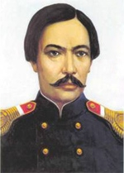
4 станция «Байга»
1 конкурс- Конкурс капитанов
«Гонка за Лидером» Необходимо на скорость ответить на
10 вопросов.
за каждый правильный ответ по 1 баллу.
1-я команда
- Где был найден «Золотой человек»?
- Когда на Земле появились первые люди?
- Как называются наскальные рисунки?
- Что изучает нумизматика?
- Какая наука изучает народы, их традиции, обычаи, быт?
- Священная книга мусульман.
- Напиток из верблюжьего молока.
- Конное состязание.
- Кого называют «отцом истории»?
- Первый космонавт Казахстана.
2-я команда
- На какие эпохи делится история?
- Когда появились первые люди на территории Казахстана?
- Что такое тамга?
- Что изучает геральдика?
- Какая наука изучает историю древнего мира по вещественным источникам?
- Священная книга буддизма.
- Кисло-молочный напиток из коровьего молока.
- Что такое петроглифы?
- Кого называют «вторым учителем» на Востоке?
- Первый президент Казахстана.

3 команда
1. Наиболее распространенный вид жилища у казахов, (юрта)
2. Назови жузы казахов. (Старший, Средний, Младший)
3. Какое животное семейства кошачьих изображено на эмблеме Казахстана? (барс)
4. Целебный напиток у казахов, (кумыс)
5. Самый распространенный казахский народный инструмент, (домбра)
6.Возродившийся в Казахстане праздник весны. (Наурыз)
7. Что такое айтыс? (состязание акынов в остроумии и быстроте мышления)
8. Что означают слова байга и кокпар? (названия казахских национальных игр)
9. Назовите основной закон нашего государства. (Конституция)
10. Как назывались постоянные урочища для кочевок? (коктеу, джайляу, кузеу, кыстау)
2 конкурс. Перечислите города Казахстана. Каждая команда по очереди называет города Казахстана.
За каждый правильно названный город команда получает по одному баллу Жюри следит и записывает правильные ответы.
5 станция «Переводчик»
На эой стации вы должны показать своё знание государственного языка. Вы получаете конверт со словами. В этом конверте слова на казахском и русском языках. Вы должны найти пару, т.е. слово на казахском языке и его перевод. За каждую правильно составленную пару команда получает 1 балл.

Елтаңба – герб
азамат - гражданин
әнұран - гимн
ту - флаг
достык - дружба
мәдениет - культура
рәміздері - символы
ел - страна
тәуелсіздік - независимость
мемлекет - государство
ұлт- нация
Заң – закон

6 станция: Авторский суд
«Каким я вижу Казахстан в будущем».
Каждая команда пишет эссе на заданную тему. Время на задание – 7 минут.
По окончании времени команда зачитывает свою работу.
Жюри оценивает максимум в 10 баллов.
Слово предоставляется жюри. По итогам конкурсов победила команда «Знатоки истории». Вручение грамот. Всем спасибо за участие! До новых встреч!


